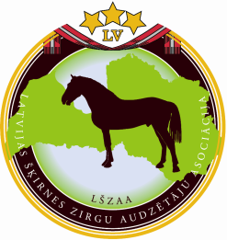 | Pieteikums dalībai Latvijas šķirnes zirgu skatei "Rudens pērle 2018"  2018. gada 3. novembrī
 | Pieteikumu pieņemšana līdz 10.10.2018 |  | Īpašnieks:
Tālruņa Nr.:
Mob.t.:
e – pasts:
Adrese:
Klase | Zirga numurs | Vārds | Dzimšanas datums | Dzimums**  S, V, VK | Vēlos zirgu iepazīstināt ar manēžu*
Īss zirga raksturojums pasākuma komentētājam.
Ko vēlaties pateikt par savu prezentējamo zirgu – darbaspējas, pielietojums, raksturs, u.t.t.
- *Zirgu pirms skates (līdz plkst. 11.00 un pauzēs) veiksmīgākai zirga prezentēšanai ir iespēja iepazīstināt ar manēžu, lūdzu atzīmējiet, ja tas ir nepieciešams
- **Dzimums S – sieviešu, V-vīriešu, VK- vīriešu kastrēts
- Neierašanās gadījumā iespējami ātri apņemos informēt organizatoru, iemeslam jābūt attaisnojošam. Neierašanās gadījumā organizatoram ir tiesības piedzīt ar pasākuma rīkošanu radītos zaudējumus
- Izstādāmajam zirgam līdzi jābūt pasei

Ar skates noteikumiem esmu iepazinies/ - usies

__________________________________

Pasākums tiek organizēts valsts atbalsta pasākuma „Atbalsts dzīvnieku darbspēju un ģenētiskās kvalitātes popularizēšanai” ietvaros.

